问题描述
系统启动后，在登录界面正确输入密码后又自动跳回到登录界面，无法进入桌面。

问题根因
1、data分区使用率100%导致无法进入系统，可能是回收站或者系统日志文件过多导致，具体原因要进系统排查；
2、系统升级过程中由于断电、断网等意外情况导致的电脑异常关机，导致系统更新中断。

故障处理
方法一：进入tty2终端下修复系统（需要系统进入开发者模式）
方法二：进入livecd模式下修复系统
方法三：回滚系统

方法一：进入tty2终端下修复系统（需要系统进入开发者模式）

步骤一：进入tty2界面
按Ctrl+Alt+F2进入tty2命令行，如下：
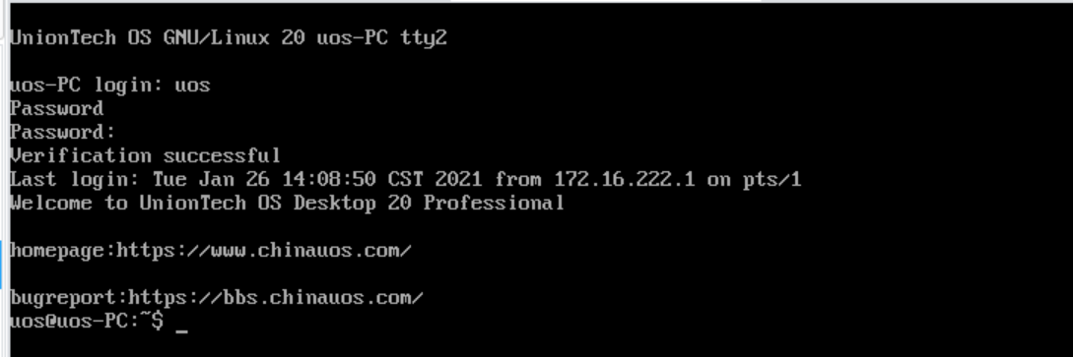

步骤二：查看磁盘空间
执行df -h查看磁盘使用空间
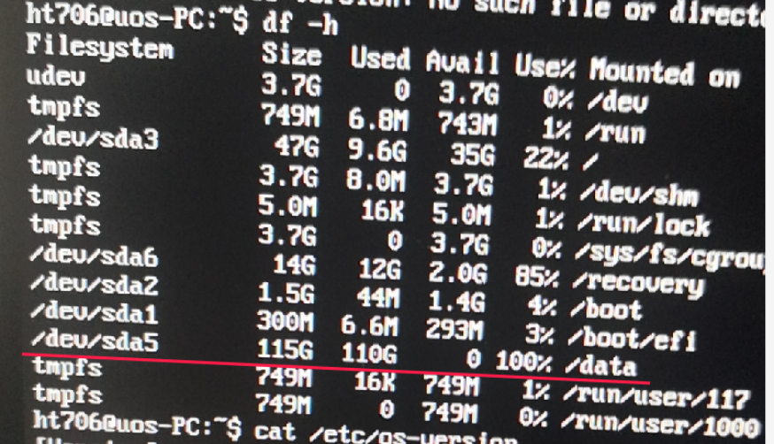
发现/data分区磁盘已经使用100%了，导致登录异常，此时需要删除一部分数据释放空间，出现这种情况时，可执行：cd /data进入/data目录，du -sh 查看/data目录下具体各个目录占用的空间情况，再以此类推一级一级查询。查找到无用的数据可以删除释放空间，若无法确定数据是否可以删除，请与统信技术人员沟通。

步骤三：重启lightdm桌面服务
释放一部分空间后，执行sudo systemctl restart lightdm.service命令重启lightdm桌面服务后即恢复正常。

步骤四：查看提示
如若出现以下提示，则说明系统没有进入开发者模式：
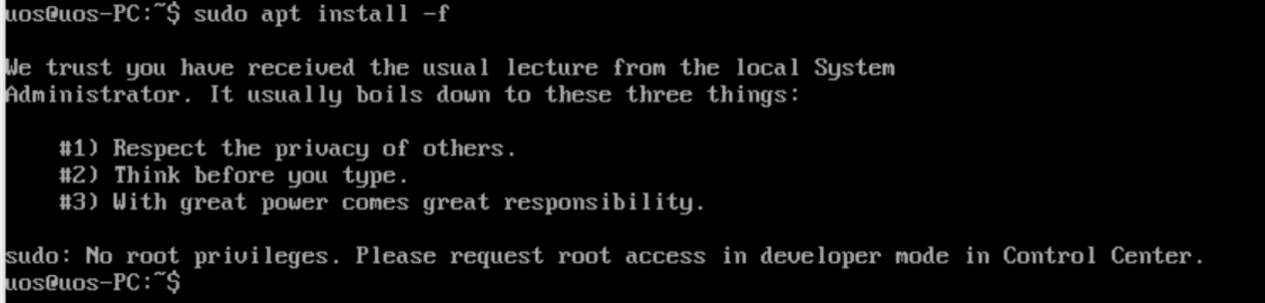
则需要进入tty9超管权限修复统信桌面专业版【如何进入tty9超管模式】方法介绍

步骤五：查看软件包情况
若df -Th查询到磁盘使用空间并未占满，使用dpkg -l|grep -v ii查看系统存在不稳定的安装包（打印列表开头存在iU标识符）。
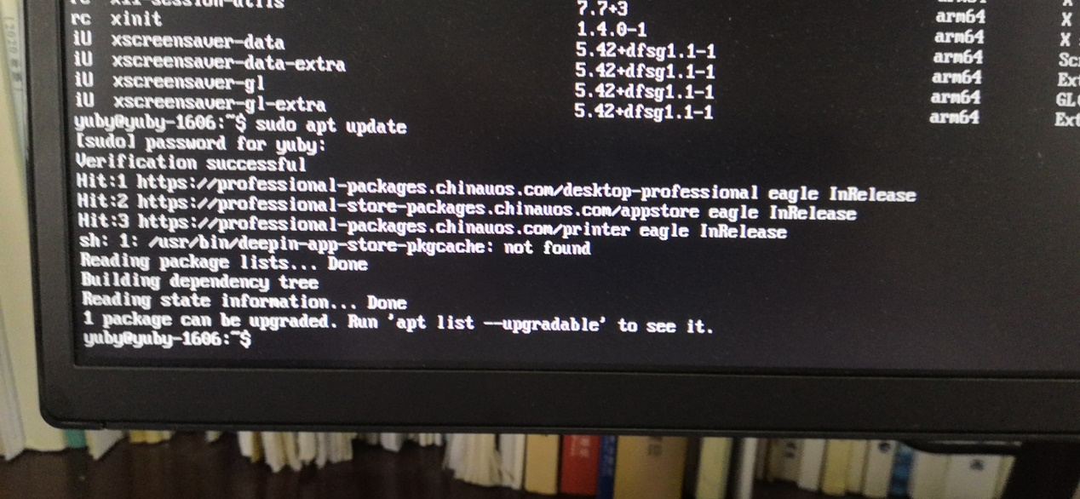

步骤六：重启lightdm桌面服务
执行sudo apt install -f命令修复（会提示输入开机登录密码，正确输入密码后回车，密码是不显示的），一般正常修复完之后，执行sudo systemctl restart lightdm.service命令重启lightdm桌面服务后即恢复正常。

步骤七：修复报错
如果执行sudo apt install -f命令有如下报错：
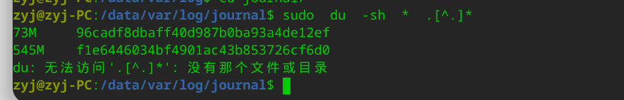
出现上述报错，则需：先执行sudo dpkg --configure -a修复dpkg配置，
然后再执行sudo apt install -f修复，
然后再执行sudo systemctl restart lightdm.service命令重启lightdm桌面服务后即恢复正常。
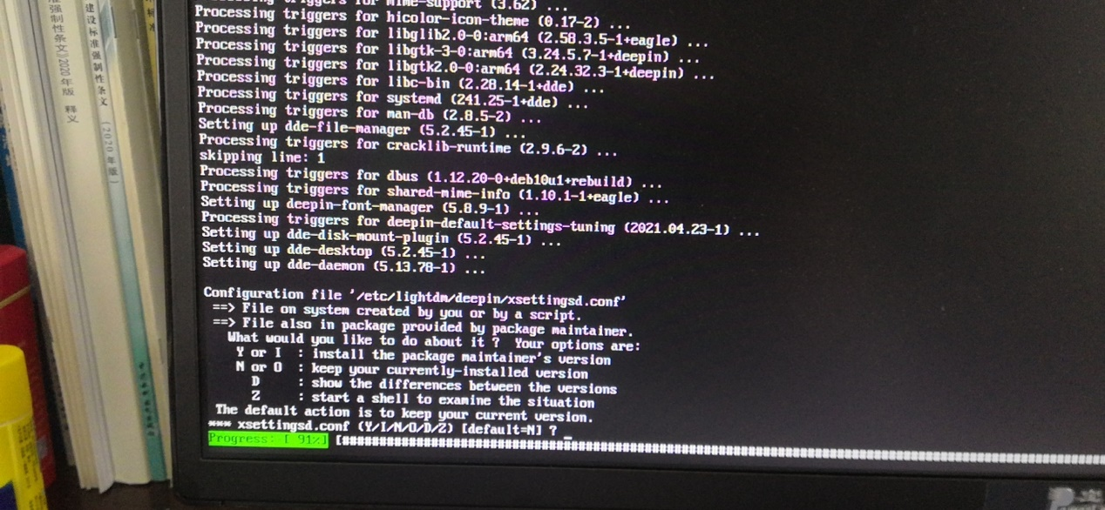

步骤八：重启电脑
执行reboot重启系统恢复正常。

方法二：进入livecd模式下修复系统

步骤一：进入livecd模式
参照：统信桌面专业版【如何进入livecd救援模式】方法介绍

步骤二：livecd救援模式
参照：统信软件专业版【在livecd救援模式开启系统开发者权限】方法介绍

步骤三：查看系统安装包
执行dpkg -l|grep -v ii查看系统存在不稳定的安装包（打印列表开头存在iU标识符）；

步骤四：修复系统
执行sudo apt install -f命令修复（会提示输入开机登录密码，正确输入密码后回车，密码是不显示的），
一般正常修复完之后，执行sudo systemctl restart lightdm.service命令重启lightdm桌面服务后即恢复正常。

步骤五：重启系统
执行reboot重启系统恢复正常。

方法三：回滚系统

步骤一：开机后选择Roll back开头这行
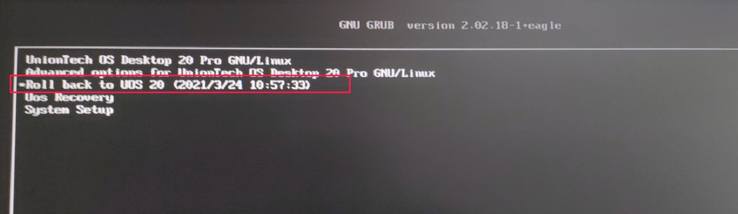

步骤二：确认还原
点击确认，等待系统自动操作完成
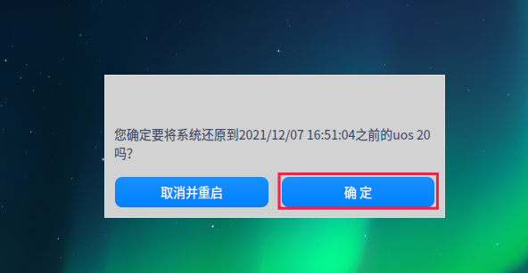


步骤三：还原完成
等系统回滚完毕后即可。

©统信软件技术有限公司。访问者可将本网站提供的内容或服务用于个人学习、研究或欣赏，以及其他非商业性或非盈利性用途，但同时应遵守著作权法及其他相关法律的规定，不得侵犯本网站及相关权利人的合法权利。除此以外，将本网站任何内容或服务进行转载，须备注：该文档出自【faq.uniontech.com】统信软件知识分享平台。否则统信软件将追究相关版权责任。

